Haus Wiesengrund GmbH & Co KG
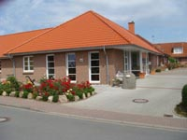

Ein kleines Haus mit großem Herz!

Am Wiesengrund 20
24796 Bovenau
Tel.:04334 18789-0
Fax.:04334 18789-40
info@hauswiesengrund.de

Getreu nach unserem Motto „Kleines Haus mit großem Herz“ möchten wir Ihnen gern unser Haus vorstellen:
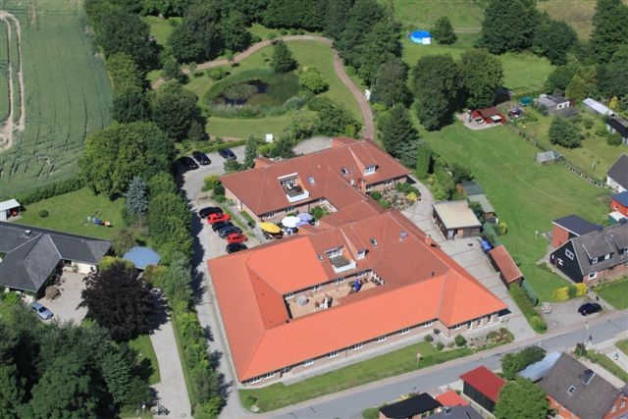
Kleines Haus:……
- Die überschaubare Zahl von 47 Pflegeplätzen ermöglicht ein Zusammenleben mit familiären Charakter
- Die großen Zimmer sind alle mit eigener Nasszelle ausgestattet und können je nach Wunsch mit eigener Möblierung eingerichtet werden.
- Auch Haustiere sind nach Absprache herzlich Willkommen.
- Die hauseigene Küche kocht täglich frische und herzhafte Hausmannskost. Es werden Wünsche, Abneigungen oder diätetische Kost gerne von unserer Köchin berücksichtigt.
- Die idyllische und ruhige Lage mit hauseigenem Park lädt zum Spazierengehen, aber auch zum Verweilen ein.
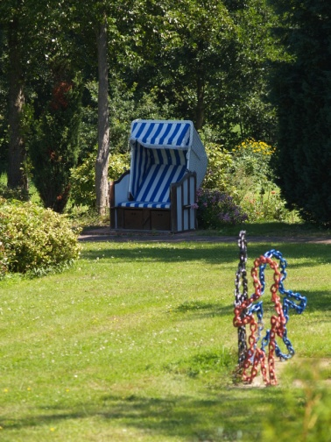
- Die fachliche Pflege aller Pflegestufen auch für Kurzzeit-, Verhinderungs- und Urlaubspflege wird durch ein fachlich kompetentes, überdurschnittlich besetztes Pflegeteam gewährleistet.
…..mit großem Herz:
- Auf die liebevolle Betreuung und Pflege der demenzkranken Bewohner sind wir spezialisiert, durch ein breitgefächertes Betreuungs-und Beschäftigungsangebot kann jeder Bewohner seine persönlichen Interessen mit einbringen.

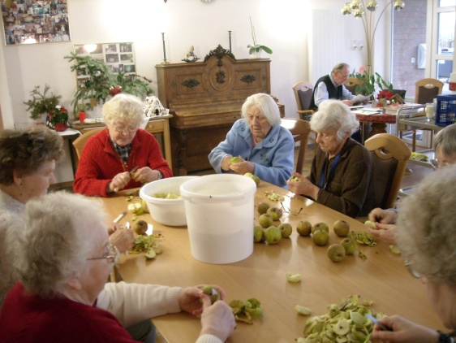

- Angehörige und Gäste sind jederzeit herzlich Willkommen, einmal monatlich findet ein Angehörigenabend zum Thema Umgang mit Demenz statt.
- Kleine und große Ausflüge finden in regelmäßigen Abständen für alle interessierten Bewohner statt.
- Die Zusammenarbeit des Pflegeteams mit Haus und Fachärzten findet in regelmäßigen Visiten statt, Arztfahrten in die Praxen werden bei Bedarf gerne ermöglicht.
- Friseur, Fußpflege und Physiotherapeutin kommen ins Haus.

Wie Sie uns erreichen / Ansprechpartner:

Geschäftsführung: Anna-Maria & Sven Klüver
Heim- und Pflegedienstleitung: Anna-Maria Klüver
Stellv. Heimleitung: Sven Klüver
Wohnbereichsleitungen: Vera Mieth & Dennis Hubatschek

Telefon: 04334 – 209 Fax: 04334 - 1878940
info@hauswiesengrund.de www.hauswiesengrund.de

Informationsblatt:
Was ist beim Einzug in ein Pflegeheim zu beachten?
Angaben zu Unterlagen für die Heimaufnahme:
  - Kopie des Einstufungsbescheides über die Pflegestufe
  - Aufnahmeantrag bzw. Heimvertrag
  - Krankenversicherungskarte
  - Medikamenten- und sonstige Befreiungen
  - Personalausweis
  - Ggf. Schwerbehindertenausweis
  - Vollmachten, Betreuungsbeschlüsse
  - Rentenbescheide in Kopie
  - Ggf. Antrag auf Kostenübernahme beim Sozialamt

- Angaben zur eigenen Möblierung / persönlicher Ausstattung der Zimmer
- Grundausstattung an Bekleidung und Toilettenartikeln beim Einzug

Persönliche Lebensgewohnheiten sollen soweit wie möglich in Einklang gebracht werden mit den Abläufen in unserem Hause. Es ist uns wichtig, die persönlichen Interessen, Neigungen und Lebensgewohnheiten sowie die Biographien unserer Bewohner/innen wahrzunehmen und zu respektieren. Wir bitten Sie deshalb um Mithilfe bei der Erfassung der Daten durch unseren Biographie- Fragebogen.

Abschließend:

Der Umzug in eine Pflegeeinrichtung stellt für den älteren Menschen und auch für Sie als Angehörige oftmals eine erhebliche psychische und emotionale Belastung dar. Wir sind gern jeder Zeit für Sie da, um die Eingewöhnung in den neuen Lebensabschnitt zu begleiten und zu erleichtern.

Ihr Haus Wiesengrundteam

